Реферат на тему: Понятие процесса, виды процессов и его состояния в операционных системах

Операционные системы

Пономарева Татьяна Александровна

Содержание

# 1 Цель работы

Изучение процессов в операционных системах, видов и их состояний

# 2 Задание

* Дать определение процессу и его характеристики
* Рассмотреть виды процессов в ОС
* Изучить возможные состояния процессов

# 3 Теоретическое введение

Фундаментальным понятием для изучения работы операционных систем является понятие процессов, как основных динамических объектов, над которыми системы выполняют определенные действия.

# 4 Понятие процесса

Процесс - это команда, которая выполняется в текущий момент. Также процесс - совокупность взаимосвязанных и взаимодействующих действий, преобразующих входящие данные в исходящие.

Компьютерная программа сама по себе это только пассивная совокупность инструкций, в то время как процесс - это непосредственное выполнение этих инструкций.

Часто процессом называют выполняющуюся программу и все ее элементы: адресное пространство, глобальные переменные, регистры, стек, открытые файлы.

# 5 Характеристика процесса

1. Уникальный идентификатор (PID, Process ID) - число, используемое для идентификации процесса в системе
2. Состояние процесса - процесс может находиться в одном из состояний (New, Ready, Running, Waiting, Terminated)
3. Приоритет выполнения - определяет порядок выполнения процесса относительно других
4. Пространство памяти - включает код программы, стек, сегмент данных
5. Контекст процесса - совокупность информации о процессоре и памяти, которая позволяет приостанавливать и возобновлять процесс.
6. Родительский процесс (PPID, Parent Process ID) - указывает на процесс, создавший текущий процесс
7. Потоки - процессы могут быть однопотоковыми или многопотоковыми
8. Дескрипторы ресурсов - включает в себя файлы, порты, устройства ввода-вывода, которые использует процесс

# 6 Виды процессов

* Фоновые (системные) - выполняются в фоновом режиме и поддерживают работу ОС
* Пользовательские - запущенные пользователем программы
* Интерактивные - требуют взаимодействия с пользователетем
* Пакетные - выполняются без вмешательства пользователя
* Реального времени - требуют жестких временных ограничений

# 7 Состояния процессов

* New - процесс создается
* Ready - процесс ожидает выполнения
* Running - процесс выполняется процессором
* Waiting - процесс ждет события (например, ввода-вывода)
* Terminated - процесс завершил выполнение

Каждый процесс может находиться как минимум в двух состояниях: процесс исполняется и процесс не исполняется (рис. 1).

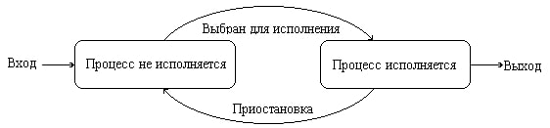

Рис. 1: Состояния процессов

Процесс, находящийся в состоянии процесс исполняется, может через некоторое время завершиться или быть приостановлен операционной системой и снова переведен в состояние процесс не исполняется. Приостановка процесса происходит по одной из двух причин: для его дальнейшей работы потребовалось возникновение какого-либо события (например, завершения операции ввода-вывода) или истек временной интервал, отведенный операционной системой для работы этого процесса. После этого операционная система по определенному алгоритму выбирает для исполнения один из процессов, находящихся в состоянии процесс не исполняется, и переводит его в состояние процесс исполняется. Новый процесс, появляющийся в системе, первоначально помещается в состояние процесс не исполняется.

Для полноты картины нам необходимо ввести еще два состояния процессов: рождение и закончил исполнение (рис. 2).

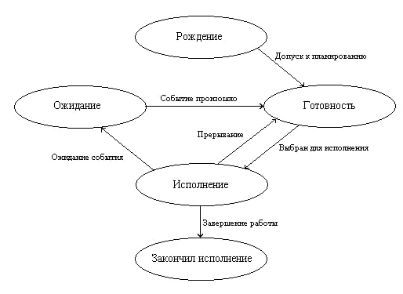

Рис. 2: Состояния процессов

Теперь для появления в вычислительной системе процесс должен пройти через состояние рождение. При рождении процесс получает в свое распоряжение адресное пространство, в которое загружается программный код процесса; ему выделяются стек и системные ресурсы; устанавливается начальное значение программного счетчика этого процесса и т. д. Родившийся процесс переводится в состояние готовность. При завершении своей деятельности процесс из состояния исполнение попадает в состояние закончил исполнение.

# 8 Выводы

Были изучены процессы в операционных системах, виды и их состояния

# Список литературы

1. [Понятие процесса ОС](https://studfile.net/preview/3638405)